# 本周工作汇报

1. **本周工作内容**
2. 完善了导出时表格名为空的情况

2、 完成了导出Excel表格字体及大小设置，单元格行款，列高，边框设置，具体格式见表格

3、完成筛选逻辑代码，目前的筛选分为三大类：按发文类型筛选、按收文类型筛选、按是否加入整改筛选，每个大类下辖不同的类型

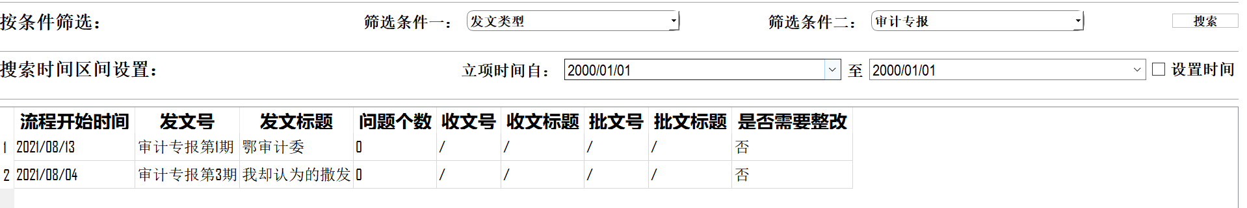

**发文类型审计专报筛选结果**

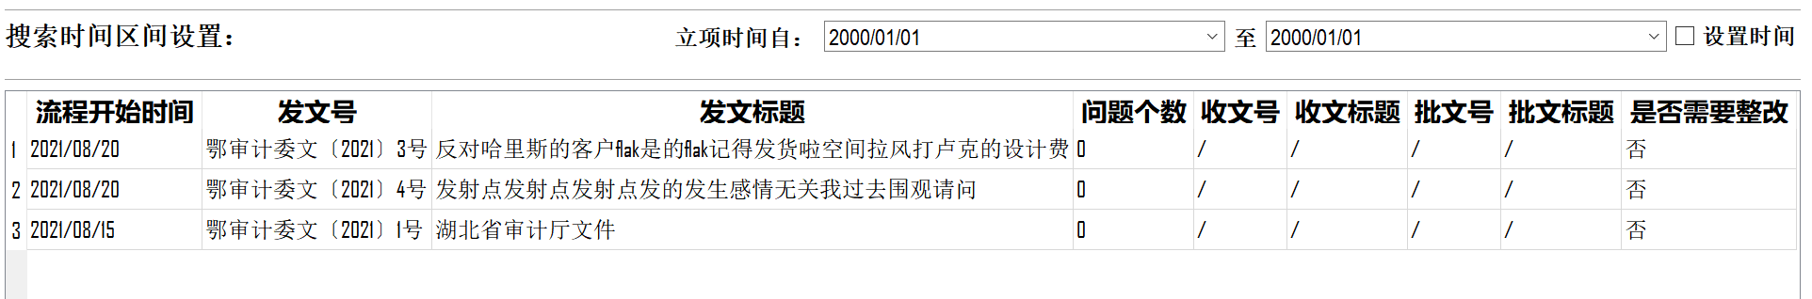

**发文类型委文筛选结果**

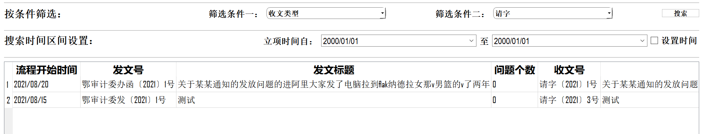

**收文类型请字筛选结果**

4、修改了刷新的文本为“刷新并显示所有流程”，当用户筛选完成后，点击刷新按钮，可以看到所有流程



1. 优化了当筛选时间前者大于后者时，提示错误，并取消checkBox的选中。当修改过dateEdit的值之后，也会自动取消checkBox的选中，以防在搜索中出现错误

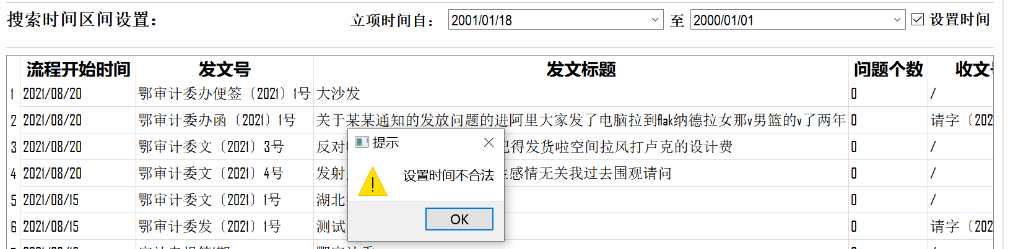

**搜索时间区间设置不合法**

1. **下周工作规划**
2. 编写sql语句，完成全局搜索框对应的逻辑代码
3. 在筛选逻辑中加入时间设置，可以按照规定时间进行筛选
4. 进一步完善系统界面，尽可能提升用户体验，完善不足之处

**请老师批评指正！**

汇报人：乔龙辉

2021年8月21日